
UNIVERSIDAD EUROPEA DE MADRID
ESCUELA DE ARQUITECTURA, INGENIERÍA Y DISEÑO
MÁSTER UNIVERSITARIO EN ANÁLISIS DE DATOS MASIVOS BIG DATA
TRABAJO FIN DE MÁSTER

Detección de patrones en el mercado inmobiliario español mediante técnicas de aprendizaje automático

DAVID JUAN PASCASIO
Dirigido por
JAIRO GARCÍA FERNÁNDEZ

CURSO 2025-2026

DATOS DEL TRABAJO
Campo | Información
Título | Detección de patrones en el mercado inmobiliario español mediante técnicas de aprendizaje automático
Autor | David Juan Pascasio
Titulación | Máster Universitario en Análisis de Datos Masivos Big Data
Director | Jairo García Fernández
Curso | 2025-2026
Versión | Borrador de memoria a 16 de septiembre de 2026

RESUMEN
El mercado inmobiliario español presenta una elevada heterogeneidad territorial como consecuencia de las diferencias demográficas, socioeconómicas, urbanas y turísticas existentes entre municipios. Este trabajo desarrolla una arquitectura de datos y una metodología de aprendizaje automático no supervisado orientadas a identificar patrones comunes y segmentar el territorio municipal según sus características inmobiliarias y contextuales. Se han integrado datos públicos del Catastro, el Instituto Nacional de Estadística, el Instituto Geográfico Nacional, el Ministerio de Vivienda y Agenda Urbana, el Servicio Público de Empleo Estatal y otras fuentes oficiales. El conjunto integrado contiene 8.132 municipios y 114 variables antes de la selección para modelado. El análisis exploratorio confirma una fuerte asimetría en las magnitudes absolutas, una cobertura desigual entre fuentes y ausencias estructurales del Catastro en Navarra y el País Vasco. Por este motivo se priorizan tasas, porcentajes, valores medios y variaciones temporales, y la segmentación principal se restringe al universo con cobertura catastral estatal. El pipeline de datos y el análisis exploratorio están finalizados. La fase siguiente comprende la selección definitiva de variables, la transformación robusta, la comparación de K-Means y modelos de mezclas gaussianas, y la validación estadística, territorial e interpretativa de los segmentos obtenidos.
Palabras clave: mercado inmobiliario, segmentación municipal, aprendizaje no supervisado, clustering, integración de datos, análisis territorial.

ABSTRACT
The Spanish housing market is highly heterogeneous because municipalities differ substantially in demographic, socioeconomic, urban and tourism-related conditions. This project develops a data architecture and an unsupervised machine learning methodology to identify common patterns and segment municipalities according to their housing-market and contextual characteristics. Public data from the Spanish Cadastre, the National Statistics Institute, the National Geographic Institute, the Ministry of Housing and Urban Agenda, the Public Employment Service and other official sources have been integrated. The resulting curated dataset contains 8,132 municipalities and 114 variables prior to model-oriented feature selection. Exploratory analysis reveals strong skewness in absolute magnitudes, uneven source coverage and structural Cadastre gaps in Navarre and the Basque Country. Consequently, rates, percentages, average values and temporal changes are prioritised, while the main segmentation is limited to municipalities covered by the national Cadastre. The data pipeline and exploratory analysis have been completed. The next stage covers final feature selection, robust preprocessing, comparison of K-Means and Gaussian mixture models, and statistical, territorial and interpretative validation of the resulting segments.
Keywords: housing market, municipal segmentation, unsupervised learning, clustering, data integration, territorial analysis.

TABLA RESUMEN
Dato | Descripción
Título | Detección de patrones en el mercado inmobiliario español mediante técnicas de aprendizaje automático
Autor | David Juan Pascasio
Director | Jairo García Fernández
Colaboración empresarial | No
Desarrollo de producto | Sí: pipeline reproducible de datos y segmentación municipal
Investigación o innovación | Sí: análisis exploratorio y comparación de técnicas no supervisadas
Objetivo general | Identificar patrones del mercado inmobiliario y segmentar municipios españoles mediante aprendizaje automático no supervisado.

ÍNDICE
DATOS DEL TRABAJO 2
RESUMEN 3
ABSTRACT 4
TABLA RESUMEN 5
ÍNDICE 6
1 RESUMEN DEL PROYECTO 8
1.1 Contexto y justificación 8
1.2 Planteamiento del problema 8
1.3 Objetivos del proyecto 8
1.4 Resultados obtenidos 8
1.5 Estructura de la memoria 8
2 ANTECEDENTES Y ESTADO DEL ARTE 10
2.1 Características del mercado inmobiliario español 10
2.2 Factores determinantes 10
2.3 Aprendizaje automático no supervisado 10
2.4 Necesidad abordada 11
3 OBJETIVOS 12
3.1 Objetivo general 12
3.2 Objetivos específicos 12
3.3 Beneficios del proyecto 12
4 DESARROLLO DEL PROYECTO 13
4.1 Planificación 13
4.2 Arquitectura y tratamiento de datos 13
4.2.1 Fuentes empleadas 13
4.2.2 Integración y variables derivadas 14
4.3 Análisis exploratorio 14
4.3.1 Correlaciones 17
4.4 Selección de variables y universo de modelado 17
4.5 Preprocesamiento previsto 18
4.6 Modelado y evaluación 18
4.7 Recursos requeridos 18
4.8 Presupuesto preliminar 18
4.9 Viabilidad 19
4.10 Resultados disponibles 19
5 DISCUSIÓN PRELIMINAR 20
6 CONCLUSIONES 21
6.1 Conclusiones del trabajo 21
6.2 Conclusiones personales 21
7 FUTURAS LÍNEAS DE TRABAJO 22
8 REFERENCIAS 23
9 ANEXOS 24
9.1 Estructura del repositorio 24
9.2 Familias candidatas para el modelado 25

Los índices de figuras y tablas se actualizarán en la versión final una vez cerrada la numeración.

1 RESUMEN DEL PROYECTO

1.1 Contexto y justificación
El mercado inmobiliario español tiene una gran importancia económica y social. Su evolución depende de la relación entre oferta y demanda, la capacidad económica de los hogares, la estructura demográfica, la movilidad de la población, el turismo, la disponibilidad de suelo y las características del parque residencial. La combinación de estos factores genera realidades muy distintas entre grandes ciudades, áreas costeras, municipios turísticos y territorios rurales o envejecidos.
Esta heterogeneidad dificulta el análisis mediante promedios nacionales o clasificaciones administrativas. Una segmentación basada en datos permite comparar municipios con dinámicas semejantes aunque pertenezcan a provincias diferentes, facilitando la interpretación del mercado y la detección de patrones territoriales.

1.2 Planteamiento del problema
La pregunta que guía el proyecto es si las variables inmobiliarias, demográficas, territoriales y socioeconómicas disponibles en fuentes públicas permiten identificar grupos coherentes de municipios con comportamientos diferenciados. El reto no consiste únicamente en aplicar un algoritmo de clustering: exige integrar fuentes heterogéneas, armonizar códigos municipales, controlar los desfases temporales, evitar que el tamaño de la población domine el análisis y validar que los grupos sean estables e interpretables.

1.3 Objetivos del proyecto
El objetivo general es aplicar técnicas de aprendizaje automático no supervisado para detectar patrones en el mercado inmobiliario español y realizar una segmentación municipal basada en características observables y comparables.

1.4 Resultados obtenidos
Hasta la fecha se ha construido el pipeline de ingestión, procesamiento e integración; se ha generado un conjunto curated con 8.132 municipios; y se ha completado una primera versión del análisis exploratorio. Se han identificado ausencias estructurales, variables con fuerte asimetría y familias con baja cobertura. Los resultados definitivos del clustering todavía no se presentan porque los notebooks de selección, preprocesamiento, modelado e interpretación están preparados, pero pendientes de ejecución crítica y validación.

1.5 Estructura de la memoria
La memoria expone primero el contexto del mercado inmobiliario y los fundamentos del aprendizaje no supervisado. Después presenta los objetivos y describe la arquitectura de datos, las fuentes, el análisis exploratorio y la metodología de modelado. Finalmente recoge la discusión preliminar, las limitaciones, las conclusiones disponibles y las líneas de trabajo necesarias para completar la segmentación.

2 ANTECEDENTES Y ESTADO DEL ARTE

2.1 Características del mercado inmobiliario español
El mercado inmobiliario español ha desempeñado históricamente un papel destacado en la economía nacional. El peso de la vivienda en propiedad, las segundas residencias, la construcción y la actividad turística contribuye a que el parque inmobiliario tenga características diferenciadas respecto a otros países europeos. En los últimos años, la escasez de oferta en zonas tensionadas y el crecimiento de los precios han reforzado el interés por comprender cómo se distribuyen territorialmente las distintas dinámicas residenciales.
Estas tendencias no se manifiestan de forma homogénea. La renta, el empleo, los movimientos migratorios, el tamaño de los hogares, la densidad, la distancia a la costa, el volumen de vivienda turística y la disponibilidad de suelo urbano pueden influir de manera distinta según el municipio. Por ello, la escala municipal ofrece un equilibrio útil entre detalle territorial y disponibilidad de datos oficiales.

2.2 Factores determinantes
• Factores socioeconómicos: renta de los hogares, desempleo y capacidad de acceso a la vivienda.
• Factores demográficos: densidad, envejecimiento, tamaño del hogar, crecimiento poblacional y migraciones.
• Factores territoriales: superficie urbana, localización y distancia a la costa.
• Factores inmobiliarios: stock residencial, valor catastral, intensidad de transacciones y evolución temporal.
• Factores turísticos: número de viviendas turísticas, plazas y peso relativo sobre el parque residencial.

2.3 Aprendizaje automático no supervisado
El aprendizaje automático no supervisado trabaja con observaciones sin una etiqueta objetivo conocida. En este contexto, los algoritmos de clustering buscan formar grupos internamente cohesionados y diferenciados entre sí. El proyecto plantea comparar K-Means, basado en distancias a centroides, con modelos de mezclas gaussianas, que representan los grupos mediante distribuciones probabilísticas.
La utilidad de una solución no depende exclusivamente de una métrica. La selección final debe considerar la separación estadística, el tamaño de los grupos, la estabilidad ante cambios razonables de preprocesamiento, la distribución geográfica y la posibilidad de describir cada segmento mediante variables comprensibles.

2.4 Necesidad abordada
El proyecto pretende aportar una visión integrada que no reduzca el mercado inmobiliario únicamente al precio. La combinación de actividad transaccional, valores catastrales, parque residencial y contexto municipal permite estudiar tipologías territoriales más amplias. La principal aportación metodológica es una cadena reproducible desde la fuente original hasta la interpretación de los clústeres.

3 OBJETIVOS

3.1 Objetivo general
Aplicar técnicas de aprendizaje automático no supervisado para detectar patrones en el mercado inmobiliario español y segmentar los municipios según sus características inmobiliarias, demográficas, territoriales y socioeconómicas.

3.2 Objetivos específicos
• Recopilar datos relevantes procedentes de fuentes públicas y documentar su periodo y granularidad.
• Limpiar, normalizar e integrar las fuentes mediante el código INE municipal como clave principal.
• Analizar cobertura, distribuciones, valores atípicos, asimetría y relaciones entre variables.
• Seleccionar variables comparables, evitando magnitudes brutas redundantes y fuentes con cobertura insuficiente.
• Aplicar un preprocesamiento robusto que limite la influencia de valores extremos y escalas heterogéneas.
• Comparar distintos algoritmos y números de clústeres mediante métricas internas e interpretación sustantiva.
• Validar la estabilidad y la distribución territorial de la segmentación obtenida.
• Generar visualizaciones y perfiles que faciliten la comprensión de cada segmento municipal.

3.3 Beneficios del proyecto
El resultado permitirá organizar la diversidad municipal en tipologías comparables y proporcionar una base analítica reproducible para estudios posteriores. La segmentación puede ayudar a formular hipótesis, priorizar análisis territoriales y comprender qué combinaciones de condiciones acompañan a distintos niveles de actividad inmobiliaria. No pretende sustituir una valoración individual de inmuebles ni establecer relaciones causales.

4 DESARROLLO DEL PROYECTO

4.1 Planificación
1. Definición del problema, alcance municipal y familias de variables.
2. Localización y descarga de fuentes públicas.
3. Desarrollo de procesos de limpieza y validación por fuente.
4. Integración del conjunto municipal y creación de indicadores derivados.
5. Análisis exploratorio, cobertura y relaciones entre variables.
6. Selección y preprocesamiento de variables para modelado.
7. Comparación, ajuste e interpretación de algoritmos de clustering.
8. Validación, documentación y redacción de resultados finales.

4.2 Arquitectura y tratamiento de datos
La solución sigue una arquitectura por capas. Los archivos originales se conservan en una capa raw; cada fuente se transforma en un Parquet procesado con tipos normalizados y validación de su clave natural; y el proceso de integración genera un único fichero municipal curated. El mismo diseño puede ejecutarse localmente o en AWS mediante buckets S3 y trabajos de AWS Glue. Athena permite validar los datos procesados y la infraestructura contempla Redshift Serverless para una posible capa analítica.

4.2.1 Fuentes empleadas
Fuente | Contenido utilizado | Periodo principal
Catastro | Parque urbano, suelo, inmuebles y valores catastrales | 2021 y 2026
INE | Población, edad, migración, renta, hogares y vivienda | 2021-2026 según operación
IGN | Municipios, superficie, coordenadas y densidad | Última descarga disponible
MIVAU | Alquiler y transacciones de vivienda | Alquiler 2024; transacciones 2025
SEPE | Paro registrado municipal | 2025
MIT | Distancia municipal a la costa | Última fuente disponible
Ministerio del Interior | Criminalidad municipal | 2025, cobertura limitada
Tabla 1. Principales fuentes integradas y periodos de referencia

4.2.2 Integración y variables derivadas
El código INE de cinco dígitos funciona como clave de integración. Antes de cada unión se normaliza el identificador, se eliminan columnas territoriales redundantes y se verifica que la operación no altere el número de municipios de la base IGN. El resultado mantiene una fila por municipio.
Para reducir el efecto tamaño se calculan indicadores relativos: saldos migratorios por 1.000 habitantes, viviendas turísticas y paro por 1.000 habitantes, inmuebles residenciales por 1.000 habitantes y transacciones por 1.000 inmuebles residenciales. También se calculan el valor catastral residencial medio, el valor del suelo por metro cuadrado, el porcentaje de superficie urbana y variaciones entre 2021 y 2026. Los desfases temporales se conservan y documentan en lugar de presentar las fuentes como si pertenecieran a una única fecha.

4.3 Análisis exploratorio
El fichero integrado contiene 8.132 filas y 114 columnas. La clave municipal es íntegra: existen 8.132 códigos distintos, sin duplicados ni valores nulos en código, municipio o provincia. El análisis de cobertura muestra diferencias relevantes entre fuentes.
Familia | Municipios con datos | Cobertura
Edad | 8.132 | 100,00 %
Renta | 8.059 | 99,10 %
Catastro | 7.606 | 93,53 %
Paro | 7.430 | 91,37 %
Viviendas censales | 3.139 | 38,60 %
Alquiler unifamiliar | 3.020 | 37,14 %
Alquiler colectivo | 2.555 | 31,42 %
Criminalidad | 427 | 5,25 %
Tabla 2. Cobertura municipal de las principales familias de datos
Los 526 municipios sin datos catastrales corresponden principalmente a Navarra y las tres provincias vascas, que no están cubiertas por la Dirección General del Catastro. También aparecen dos ausencias aisladas en A Coruña y Pontevedra. La segmentación principal se limitará al universo con Catastro estatal, evitando imputar una ausencia territorial estructural.
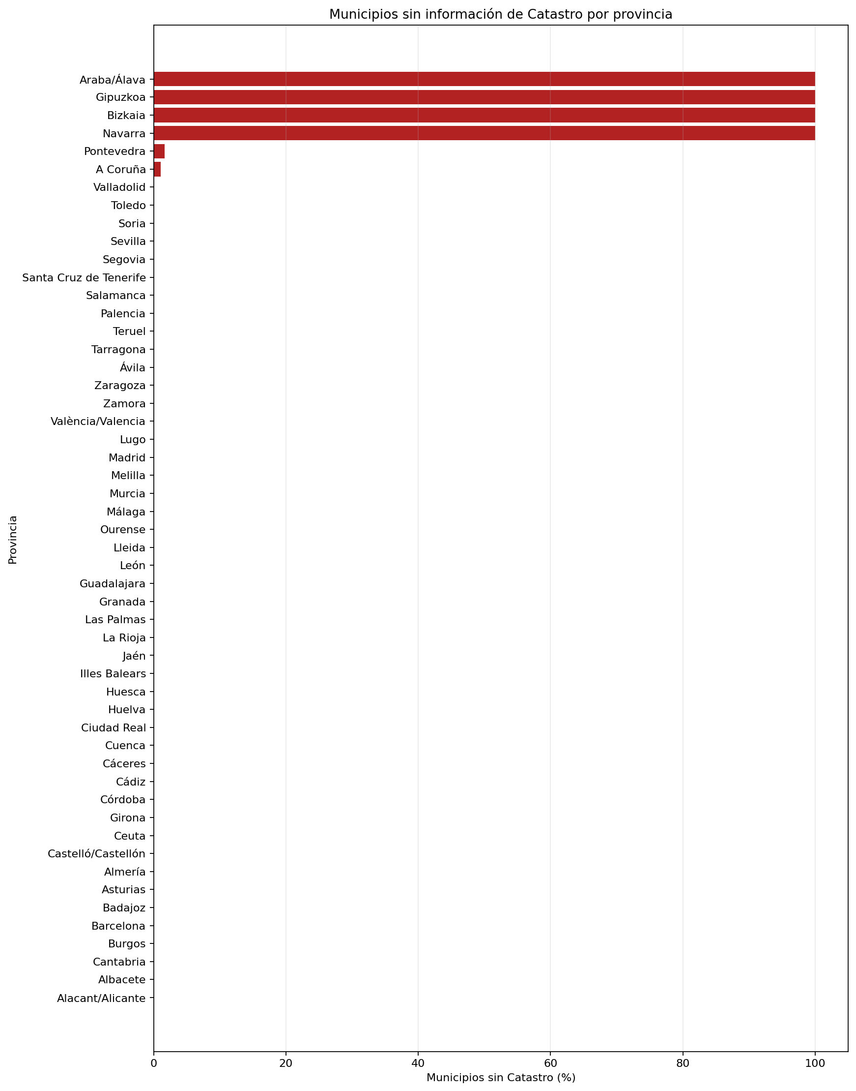
Figura 1. Porcentaje de municipios sin información catastral por provincia
Las magnitudes absolutas presentan una asimetría extrema porque combinan municipios de tamaños muy diferentes. Los valores catastrales totales, población, inmuebles y transacciones concentran los mayores coeficientes de asimetría. Esto justifica que el modelo priorice indicadores relativos y que el preprocesamiento contemple un tratamiento robusto de los extremos.

4.3.1 Correlaciones
Se utiliza la correlación de Spearman, adecuada para estudiar relaciones monótonas sin exigir normalidad ni linealidad. La matriz incluye variables territoriales, demográficas, socioeconómicas e inmobiliarias normalizadas. Su objetivo es detectar redundancias y evitar que una misma dimensión tenga un peso excesivo en el clustering.
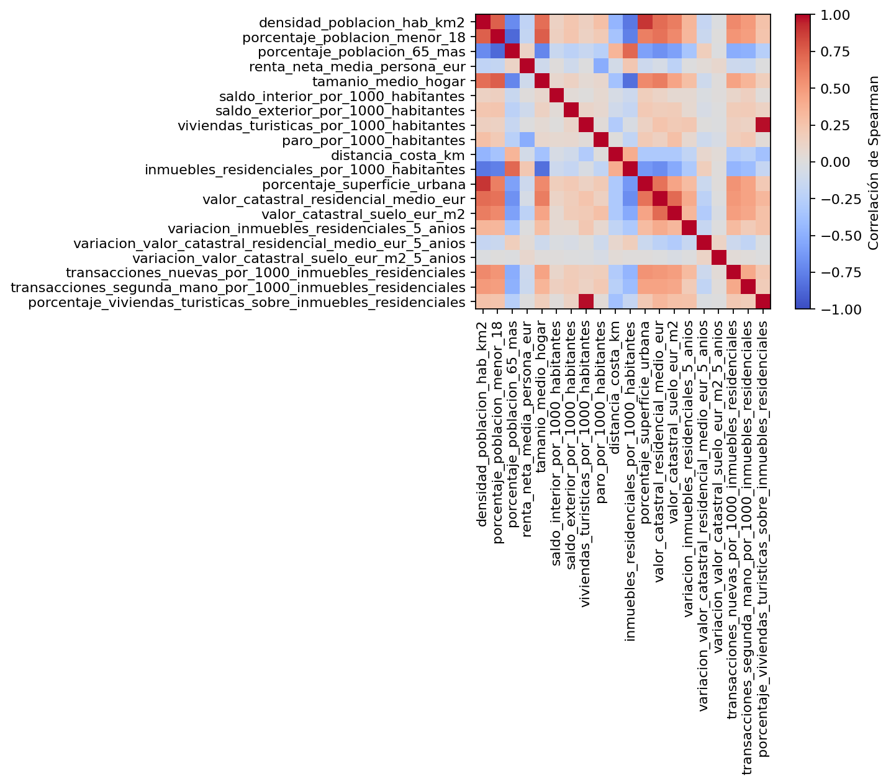
Figura 2. Matriz inicial de correlaciones de Spearman entre variables candidatas

4.4 Selección de variables y universo de modelado
La selección inicial organiza las variables en seis familias: territorio, demografía, socioeconomía, turismo, Catastro y mercado. Se excluyen identificadores, años, magnitudes absolutas redundantes y fuentes de cobertura insuficiente. Antes del ajuste se revisarán especialmente las variaciones de población a uno, tres y cinco años y las diferencias de transacciones para distintos horizontes, ya que podrían representar repetidamente el mismo fenómeno.
También se realizará un análisis de sensibilidad al tamaño municipal. Las tasas por 1.000 habitantes pueden volverse inestables en municipios con muy poca población, por lo que se compararán soluciones con distintos umbrales antes de fijar el universo definitivo.

4.5 Preprocesamiento previsto
• Winsorización por variable entre los percentiles 1 y 99 para limitar la influencia de extremos sin eliminar municipios automáticamente.
• Imputación mediante la mediana únicamente para ausencias residuales y con un umbral máximo previamente controlado.
• Escalado robusto mediante mediana y rango intercuartílico para hacer comparables las distintas unidades.
• Análisis de componentes principales como apoyo para explorar dimensionalidad y representar visualmente los clústeres.

4.6 Modelado y evaluación
La fase de modelado comparará K-Means para valores de k entre 2 y 10 y modelos de mezclas gaussianas con covarianza diagonal para valores de k entre 2 y 8. Las soluciones se evaluarán mediante silhouette, Davies-Bouldin y Calinski-Harabasz; en los modelos gaussianos se añadirán AIC y BIC. También se controlará el tamaño mínimo de los grupos.
La selección final no será puramente automática. Se repetirá el ajuste con varias semillas, umbrales de población y límites de winsorización. Además, se comprobará que los clústeres no sean únicamente regiones geográficas encubiertas y se elaborarán perfiles en unidades originales y transformadas.

4.7 Recursos requeridos
• Python y las librerías pandas, NumPy, scikit-learn, Matplotlib, GeoPandas y PyArrow.
• JupyterLab para el análisis exploratorio y el modelado reproducible.
• Git para el control de versiones.
• AWS S3, Glue, Athena y Redshift Serverless para la arquitectura cloud.
• Fuentes estadísticas y administrativas públicas de organismos oficiales.

4.8 Presupuesto preliminar
Recurso | Coste considerado | Observación
Software de análisis | 0 € | Herramientas de código abierto
Datos | 0 € | Fuentes públicas
Equipo informático | Disponible | Equipo personal; valoración final pendiente
Servicios AWS | Variable | Depende del uso efectivo de almacenamiento y cómputo
Horas de trabajo | Pendiente | Se consolidarán con la planificación final
Tabla 3. Presupuesto preliminar del proyecto

4.9 Viabilidad
La viabilidad técnica está respaldada por la disponibilidad de fuentes públicas, el funcionamiento del pipeline y la existencia de un conjunto integrado reproducible. El uso de formatos columnares reduce el coste de almacenamiento y lectura. La principal limitación de viabilidad analítica es la cobertura desigual de algunas fuentes, que obliga a distinguir entre el modelo principal y análisis secundarios.

4.10 Resultados disponibles
El resultado consolidado hasta este punto es una base municipal integrada y auditada, acompañada de un EDA reproducible. Aún no se consideran resultados finales las propuestas de clustering incluidas en los notebooks posteriores, ya que deben ejecutarse, compararse y validarse antes de asignar significado a los segmentos.

5 DISCUSIÓN PRELIMINAR
El análisis realizado confirma que la preparación de los datos es una parte central del problema. Las fuentes difieren en fechas, cobertura y granularidad, y algunas ausencias no son aleatorias. Imputar Navarra y el País Vasco en las variables catastrales generaría valores artificiales para territorios completos; por ello se ha optado por restringir el universo principal. Esta decisión reduce el alcance nacional estricto y deberá explicarse al interpretar los resultados.
El uso de tasas mejora la comparabilidad, pero puede amplificar pequeñas variaciones en municipios poco poblados. La combinación de un análisis de sensibilidad poblacional, winsorización y escalado robusto permitirá evaluar este riesgo. Asimismo, una correlación elevada entre variables temporales podría sobrerrepresentar el crecimiento demográfico o la actividad transaccional. La selección final deberá equilibrar cobertura, relevancia sustantiva y redundancia.
Las variables de alquiler, vivienda censal y criminalidad pueden aportar información relevante, pero su cobertura municipal es demasiado limitada para el modelo principal. Se reservarán para análisis secundarios sobre submuestras claramente identificadas.

6 CONCLUSIONES

6.1 Conclusiones del trabajo
El proyecto ha demostrado la posibilidad de integrar numerosas fuentes públicas en una unidad municipal común y construir indicadores comparables del contexto inmobiliario español. El conjunto resultante permite abordar una segmentación multivariable con mayor riqueza que un análisis centrado exclusivamente en precios. El EDA ha permitido fijar decisiones esenciales sobre cobertura, escala y tratamiento de extremos. Las conclusiones relativas a la tipología y distribución de los segmentos se incorporarán después de ejecutar y validar el modelado.

6.2 Conclusiones personales
Este apartado se completará al finalizar el modelado y la interpretación, de forma que refleje fielmente el aprendizaje adquirido, las dificultades encontradas y la valoración personal del proceso completo.

7 FUTURAS LÍNEAS DE TRABAJO
• Completar la selección de variables y justificar cada exclusión por cobertura o redundancia.
• Ejecutar el preprocesamiento y comparar configuraciones alternativas.
• Evaluar K-Means y mezclas gaussianas para distintos números de grupos.
• Medir estabilidad mediante varias semillas y comparar asignaciones entre configuraciones.
• Analizar la autocorrelación espacial y comprobar que los segmentos no reproduzcan únicamente límites administrativos.
• Interpretar y nombrar los clústeres mediante perfiles municipales y casos representativos.
• Desarrollar análisis secundarios de alquiler, vivienda vacía y criminalidad en las submuestras disponibles.
• Actualizar la documentación técnica y completar la memoria con resultados, referencias y conclusiones definitivas.

8 REFERENCIAS
[1] Dirección General del Catastro. Estadísticas catastrales de bienes inmuebles urbanos, ejercicios 2021 y 2026.
[2] Instituto Nacional de Estadística. Padrón, Atlas de Distribución de Renta de los Hogares, migraciones, hogares, viviendas y viviendas turísticas.
[3] Instituto Geográfico Nacional y Centro Nacional de Información Geográfica. Información geográfica municipal y límites administrativos.
[4] Ministerio de Vivienda y Agenda Urbana. Atlas del alquiler y estadísticas de transacciones inmobiliarias.
[5] Servicio Público de Empleo Estatal. Paro registrado por municipios, 2025.
[6] Ministerio del Interior. Balance de criminalidad municipal, 2025.
[7] Pedregosa, F. et al. Scikit-learn: Machine Learning in Python. Journal of Machine Learning Research, 12, 2825-2830, 2011.

9 ANEXOS

9.1 Estructura del repositorio
Elemento | Finalidad
src/ingestion | Descarga o incorporación de archivos originales
src/processing | Limpieza, validación, transformación e integración
athena | Definiciones SQL y consultas de validación
infrastructure | Plantillas de infraestructura AWS
notebooks/01 | Análisis exploratorio del dataset curated
notebooks/02-05 | Selección, preprocesamiento, clustering e interpretación
outputs | Figuras, informes y futuros artefactos del modelo
Tabla 4. Estructura principal del repositorio

9.2 Familias candidatas para el modelado
Familia | Ejemplos de indicadores
Territorio | Densidad, distancia a la costa y porcentaje de superficie urbana
Demografía | Edad, tamaño del hogar y variaciones de población
Socioeconomía | Renta, paro y saldos migratorios
Turismo | Viviendas turísticas por habitante y peso sobre el parque residencial
Catastro | Stock residencial, valor del suelo, valor medio y variaciones 2021-2026
Mercado | Transacciones por 1.000 inmuebles y diferencias temporales
Tabla 5. Familias iniciales de variables candidatas

